Домашняя работа №2

Построение сложных логических схем

**Цель работы:** моделирование сложных логических схем.

**Инструментарий и требования к работе:** работа выполняется в logisim.

**Порядок выполнения работы:**

1. Изложить в письменной форме описание и теоретической основы работы элементов;
2. Составить схемы (подробнее Описание составления схем);
3. Составить временную диаграмму для схемы №1 (подробнее Временная диаграмма).

**Содержание отчета**

1. Теоретическая часть.
2. Вариант (название счетчика с его модулем счёта).
3. Схемы (в виде рисунков) и обоснования использования в них выбранных видов триггеров.
4. Временная диаграмма.

**Описание составления схемы**

1. В работе можно использовать только следующие элементы: NOT, OR, AND, NOR, NAND, XOR, XNOR. Соответственно все триггеры, мультиплексоры и пр. собираются на логических элементах самостоятельно.
2. Количество входов всех базовых элементов не ограничено (может быть больше 2х).
3. В качестве элемента вывода используем Светодиод или Шестнадцатеричный индикатор.
4. Направление всех логических элементов: Восток.
5. На входах в качестве источников сигнала должны использоваться тактовые генераторы для счётчиков и контакты на входах схемы вычисления корня.
6. Название каждого генератора должно быть в формате «x%i_%i», где %i – <продолжительность 0 в тактах> и <продолжительность 1 в тактах> соответственно. Пример названия: x2_2.
7. Если у вас возникли проблемы с logisim при построении триггеров, то возможны следующие варианты решения:
   1. использовать logisim evolution (в отчете в инструментарии указать, что вы использовали его). Ваши схемы, собранные в logisim будут открываться в evolution, так что переживать, что вы уже что-то сделали, а теперь нужно переходить в другую программу, не придется;
   2. поставить кнопки reset, нажатие которых инициализирует нужные участки схемы.

**Временная диаграмма**

Временная диаграмма составляется только для счётчика.

Временные диаграммы сигналов составляются для всех входов и выходов схемы. Названия сигналов на временной диаграмме должно совпадать с названиями на схеме.

Примеры временных диаграмм представлены на рисунках 1-3.

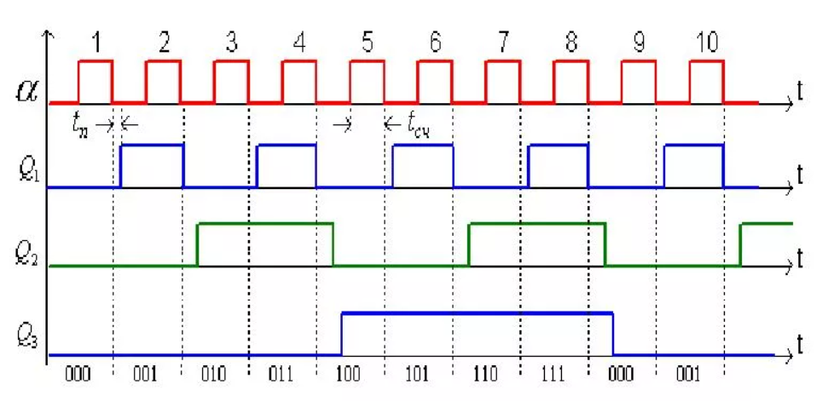

Рисунок 1 – Пример временной диаграммы №1

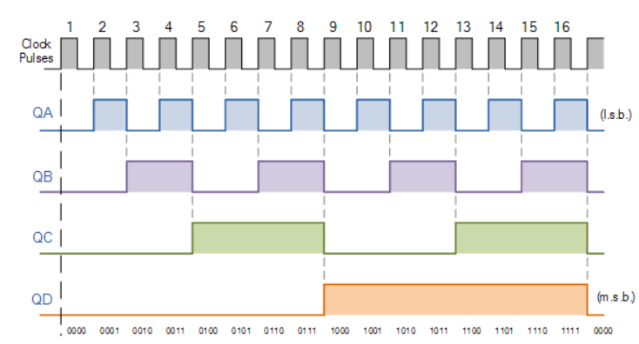

Рисунок 2 – Пример временной диаграммы №2

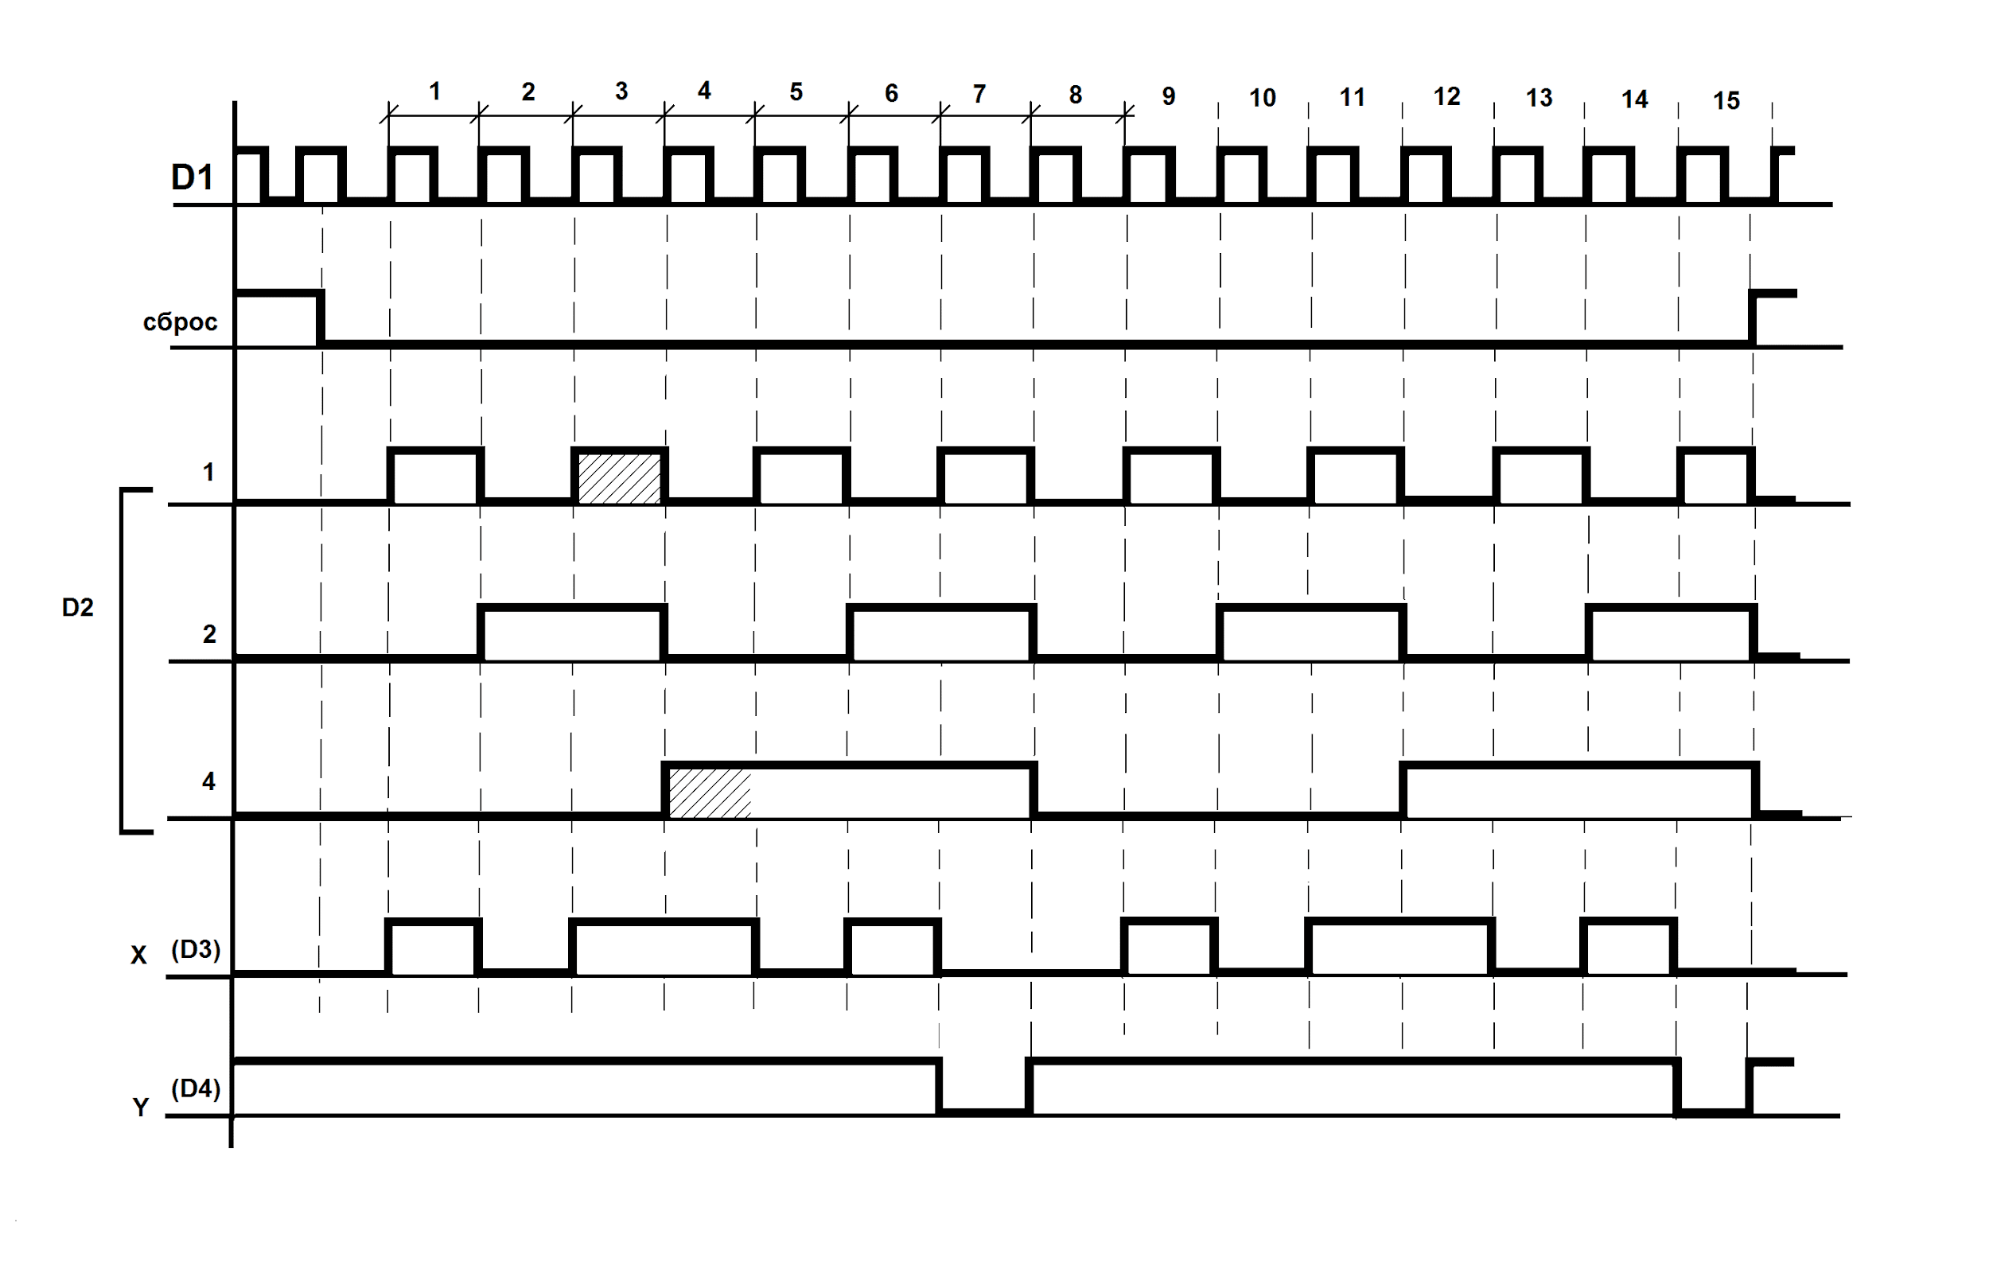

Рисунок 3 – Пример временной диаграммы №3

**Схемы**

Составить и описать принцип работы двух схем: счётчика и схемы взятия корня.

**Счётчик**

Согласно варианту выбирается одна из схем счётчиков:

1. Асинхронный суммирующий счетчик с последовательным переносом;
2. Асинхронный вычитающий счетчик с последовательным переносом*;*
3. Синхронный суммирующий счетчик с параллельным переносом;
4. Синхронный вычитающий счетчик с параллельным переносом.

**Квадратный корень**

Схема для взятия квадратного корня должна отрабатывать на 8-битных беззнаковых целых числах. Тип округления: к 0.

Во всём остальном у вас полная свобода: можно сделать любой вариант подачи входных данных на вход схеме и прочее, лишь бы работало. И эти моменты должны быть отображены в отчёте: как вы решили подавать данные, как работает ваша схема.

**Распределение вариантов**

| **Вариант** | **ФИО** | **Номер схемы счётчика** | **Модуль счёта** |
| --- | --- | --- | --- |
| **1** | Абидуев Ринчин Цыдыпович | 1 | 10 |
| **2** | Абрамов Илья Дмитриевич | 4 | 17 |
| **3** | Андосов Герман Андреевич | 2 | 15 |
| **4** | Белозоров Денис Сергеевич | 4 | 14 |
| **5** | Белоус Данила Павлович | 1 | 11 |
| **6** | Бобелева Анастасия Андреевна | 4 | 17 |
| **7** | Бюргановская Софья Дмитриевна | 3 | 17 |
| **8** | Василенко Михаил Глебович | 1 | 12 |
| **9** | Викулаев Иван Александрович | 4 | 9 |
| **10** | Выборнов Иван Владимирович | 3 | 15 |
| **11** | Германова Полина Сергеевна | 3 | 13 |
| **12** | Грунтов Дмитрий Игоревич | 4 | 11 |
| **13** | Гуров Матвей Вадимович | 2 | 9 |
| **14** | Дамасевич Станислав Сергеевич | 4 | 14 |
| **15** | Дмитриев Николай Николаевич | 3 | 12 |
| **16** | Дробунин Даниил Евгеньевич | 2 | 11 |
| **17** | Дягин Эрнест Александрович | 2 | 13 |
| **18** | Егоров Виталий Викторович | 3 | 13 |
| **19** | Елагина Алёна Андреевна | 2 | 12 |
| **20** | Елисеев Александр Сергеевич | 2 | 11 |
| **21** | Жадан Артём Андреевич | 3 | 14 |
| **22** | Жимоедов Денис Евгеньевич | 4 | 15 |
| **23** | Журавлев Виктор Николаевич | 3 | 9 |
| **24** | Занин Даниил Игоревич | 2 | 17 |
| **25** | Захаров Кирилл Витальевич | 4 | 9 |
| **26** | Захаров Кирилл Сергеевич | 1 | 12 |
| **27** | Иванов Лев Олегович | 1 | 10 |
| **28** | Иванов Тимофей Андреевич | 4 | 11 |
| **29** | Ивченков Дмитрий Артемович | 2 | 14 |
| **30** | Илык Виолетта Игоревна | 1 | 9 |
| **31** | Казаков Артемий Витальевич | 3 | 14 |
| **32** | Каймакова Анастасия Николаевна | 4 | 14 |
| **33** | Карпов Денис Юрьевич | 3 | 10 |
| **34** | Кислов Данил Александрович | 4 | 12 |
| **35** | Коган Александр Анатольевич | 4 | 14 |
| **36** | Корнеева Вероника Олеговна | 3 | 9 |
| **37** | Коробко Семён Сергеевич | 3 | 12 |
| **38** | Котов Дмитрий Игоревич | 1 | 17 |
| **39** | Кудряшов Егор Дмитриевич | 4 | 9 |
| **40** | Кузменков Алексей Андреевич | 1 | 14 |
| **41** | Кузнецов Илья Дмитриевич | 4 | 13 |
| **42** | Куликов Матвей Александрович | 4 | 10 |
| **43** | Купцов Сергей Романович | 4 | 9 |
| **44** | Кутасин Владимир Алексеевич | 1 | 17 |
| **45** | Латыпов Владимир Витальевич | 3 | 13 |
| **46** | Левицкий Иван Михайлович | 1 | 10 |
| **47** | Левков Андрей Кириллович | 3 | 15 |
| **48** | Леонтьев Тарас Михайлович | 4 | 15 |
| **49** | Лихачев Александр Викторович | 3 | 15 |
| **50** | Мавлютов Эрвин Акимович | 2 | 10 |
| **51** | Макаревич Егор Константинович | 1 | 10 |
| **52** | Манаев Иван Александрович | 1 | 17 |
| **53** | Медведев Владимир Тимофеевич | 2 | 17 |
| **54** | Медведев Иван Дмитриевич | 3 | 11 |
| **55** | Мельникова Надежда Константиновна | 4 | 14 |
| **56** | Минчаков Аркадий Сергеевич | 1 | 11 |
| **57** | Минько Эльвира Игоревна | 2 | 15 |
| **58** | Мовсесян Владимир Арменович | 2 | 9 |
| **59** | Морозов Антон Евгеньевич | 1 | 13 |
| **60** | Морозов Иван Сергеевич | 1 | 13 |
| **61** | Назаров Владимир Андреевич | 3 | 12 |
| **62** | Нечаева Анна Анатольевна | 1 | 10 |
| **63** | Нигматзянова Александра Рафиковна | 4 | 12 |
| **64** | Осипов Григорий Георгиевич | 2 | 11 |
| **65** | Осипов Даниил Дмитриевич | 2 | 10 |
| **66** | Панов Антон Александрович | 2 | 15 |
| **67** | Панюхин Никита Константинович | 2 | 10 |
| **68** | Петров Арылхан Владимирович | 4 | 15 |
| **69** | Подкопаев Александр Викторович | 1 | 17 |
| **70** | Пономаренко Илья Сергеевич | 3 | 13 |
| **71** | Попов Вадим Олегович | 3 | 17 |
| **72** | Пруидзе Роман Спартакович | 2 | 9 |
| **73** | Пульникова Анастасия Алексеевна | 4 | 14 |
| **74** | Пьянков Андрей Александрович | 2 | 9 |
| **75** | Рассадников Григорий Сергеевич | 2 | 11 |
| **76** | Рахмани Асаддулла Наджибуллаевич | 3 | 17 |
| **77** | Рожков Денис Валерьевич | 3 | 9 |
| **78** | Рынк Артур Эдуардович | 1 | 10 |
| **79** | Рябов Вадим Сергеевич | 3 | 15 |
| **80** | Рябчун Владимир Александрович | 1 | 13 |
| **81** | Салахов Камиль Айратович | 2 | 14 |
| **82** | Салятов Юрий Леонидович | 4 | 13 |
| **83** | Санников Кирилл Анатольевич | 2 | 11 |
| **84** | Сахно Ярослав Александрович | 3 | 11 |
| **85** | Сейид-Юсеф Амир Зейнеддинович | 4 | 12 |
| **86** | Селезнев Виктор Викторович | 4 | 13 |
| **87** | Селищев Роман Александрович | 2 | 10 |
| **88** | Сентемов Лев Александрович | 2 | 9 |
| **89** | Скопцов Михаил Андреевич | 1 | 11 |
| **90** | Стафеев Григорий Александрович | 3 | 17 |
| **91** | Султанов Мирзомансурхон Махсудович | 3 | 12 |
| **92** | Такташев Евгений Александрович | 4 | 12 |
| **93** | Талыпин Александр Владимирович | 1 | 13 |
| **94** | Трещёв Артём Сергеевич | 2 | 11 |
| **95** | Тропин Михаил Алексеевич | 1 | 10 |
| **96** | Трофимов Максим Владимирович | 1 | 12 |
| **97** | Трофимов Никита Сергеевич | 2 | 13 |
| **98** | Тяпкин Петр Алексеевич | 4 | 17 |
| **99** | Упчер Илья Александрович | 4 | 10 |
| **100** | Филиппович Георгий Саввич | 3 | 14 |
| **101** | Фролов Даниил Романович | 1 | 14 |
| **102** | Хадыров Алмасгали Аделгалиевич | 3 | 11 |
| **103** | Хайруллин Александр Ильдарович | 3 | 17 |
| **104** | Хлевной Евгений Александрович | 1 | 13 |
| **105** | Хренов Андрей Ильич | 4 | 11 |
| **106** | Хури Паскаль Мишалевич | 2 | 13 |
| **107** | Целиков Владислав Дмитриевич | 2 | 10 |
| **108** | Черноокий Никита Дмитриевич | 2 | 12 |
| **109** | Чечеватов Роман Ярославович | 2 | 12 |
| **110** | Чинаева Радмила Венеровна | 1 | 14 |
| **111** | Чулков Алексей Александрович | 1 | 9 |
| **112** | Шарипов Айрат Валерьянович | 3 | 15 |
| **113** | Шеметов Алексей Игоревич | 4 | 15 |
| **114** | Шилкин Артем Александрович | 3 | 12 |
| **115** | Шпрайдун Лев Сергеевич | 1 | 15 |
| **116** | Шулаков Денис Юрьевич | 3 | 15 |
| **117** | Щербаков Алексей Кириллович | 2 | 9 |
| **118** | Яндаров Идрис Салманович | 1 | 14 |
| **119** | Яцук Александр Владимирович | 1 | 15 |